СОВЕТЫ  Одевайтесь по погоде и в несколько слоев, как делают альпинисты. Воздух между тканями создаст правильный микроклимат для тела. Общая характеристика одежды такая же, как и обуви - очень удобна. Перед тренировкой ешьте за 3-4 часа до прогулки можно съесть что-то «увесистое», но чем ближе поход, тем меньше калорий должно быть в еде: вам нужна энергия для движения, а не лишний балласт. И еще один маленький секрет: максимум удовольствия и пользы приносят добровольные занятия, рассчитанные по силам. Так что настройтесь соответственно, спокойно и адекватно оцените свои возможности, и пусть движение будет в радость. Желаем всем приятного знакомства и долгой дружбы со скандинавской ходьбой. Она полезна для спины, укрепляет организм и доступна людям любого возраста в любое время года.  Будьте здоровы!  Информационный буклет подготовлен  МБУ «КЦСОН» администрации  Пировского района Красноярского края  Адрес: 663120, с.Пировское, ул. Ленина, 36  Телефон: (39166)33-5-25  Поддержание и восстановление здоровья происходит за счет следующих механизмов:  - Увеличение плотности костной ткани вследствие низкодозированных продол-жительных нагрузок;  - Тренировка сердечно-сосудистой системы;  - Увеличение жизненной емкости легких и тонизирующее влияние на гладкие мышцы бронхов;  - Укрепление и развитие мышечной ткани на фоне щадящего режима для суставов и позвоночника, который обеспечивается частичным переносом веса на палки;  - Снижение уровня глюкозы крови, облегчающее симптоматику сахарного диабета;  - Нормализация холестерина в крови, что является профилактикой инфарктов;  - Формирование мышечного каркаса, поддерживающего позвоночник и сохраняющего хрящевую ткань межпозвоночных дисков от повреждения;  - Улучшение показателей кровотока в головном мозге, снижающее риск развития инсультов;  - Снижение возбудимости центральной нервной системы. | КАК ПРАВИЛЬНО  ХОДИТЬ СКАНДИНАВСКОЙ ХОДЬБОЙ  Алгоритм действия рук тот же, что и при катании на лыжах. Немного согните руки в локтях и двигайте ими вверх-вниз, отталкиваясь палками от поверхности. В верхнем положении рука поднимается под углом примерно 45 градусов, «нижняя» рука в то же время отодвигается назад на уровне таза. Техника скандинавской ходьбы с палками основана на правильной постановке стоп и работе руками.  Стопы ставьте прямо. Сначала — на пятку. Затем, совершив толчок, стопа перекатывается вперед, вес переходит на подушечки стопы, на пальцы, на пятку другой ноги, и снова то же самое, но с другой ноги.  Типичные ошибки  Не используйте при ходьбе палки для других видов спорта. Постарайтесь обзавестись специальными палками для северной ходьбы как можно скорее, желательно пользоваться ими с первого занятия. Палки не должны сползаться за спиной и перекрещиваться, образуя треугольник. Не поворачивайте корпус, когда поднимаете руку, чтобы оттолкнуться палкой. При отталкивании давите на палку усилием не кисти, а локтя, чтобы нагрузка приходилась на всю руку, а не только на запястье. Стопа не должна вилять влево-вправо. Особенно важен твердый шаг на горных дорогах.  Не впадайте в иноходь. Редкое качество лошадей синхронно ступать одноименными ногами в человеческой скандинавской ходьбе неприемлемо. Помните: левая рука движется одновременно с правой ногой, и наоборот. Надели одну пару носков? Смените слово «носки» на слово «мозоли». Чтобы не натереть ноги, надевайте две пары носков, и обе не тесные и не слишком свободные. | МУНИЦИПАЛЬНОЕ БЮДЖЕТНОЕ УЧРЕЖДЕНИЕ  «КОМПЛЕКСНЫЙ ЦЕНТР СОЦИАЛЬНОГО ОБСЛУЖИВАНИЯ НАСЕЛЕНИЯ АДМИНИСТРАЦИИ ПИРОВСКОГО РАЙОНА»  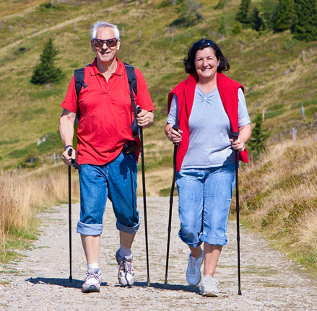  СКАНДИНАВСКАЯ ХОДЬБА  с. Пировское 2018 г.  Даже столь бережный вид спорта имеет ряд противопоказаний, с которыми следует в обязательном порядке ознакомиться до того, как приступать к систематическим занятиям:  Клапанные пороки сердца, сопровождающиеся клинически значимыми нарушениями кровотока. Острые нарушения коронарного и мозгового кровообращения.  Нарушения сердечного ритма являются относительным противопоказанием, решение о допустимости принимает врач.  Период восстановления для больных, перенесших полостные операции. Как долго придется обходиться без любимых прогулок, не скажет ни один врач, т.к. это зависит от течения послеоперационного периода и характера вмешательства.  Тромбофлебит – участки тромба, поврежденного в результате работы прилежащей мышцы, попадают в кровоток и приводят к грозному осложнению в виде тромбоэмболии легочной артерии, статистика смертности при котором достаточно велика.  Повышение температуры и болевой синдром любого происхождения.  Тем, кто не уверен в формулировке своего диагноза стоит обратиться к лечащему врачу за уточнениями, допустим ли такой вид активности.

